**Eslint**

Muito útil para identificarmos erros de JS, o JS difere das linguagens compiladas.

1 - Acessar as preferências (Menu Edit >Preferences>Install) do Atom e instalar o "**linter**" e "**linter-eslint**".

2 - Instalar pacote com regras para validação dos códigos javascript.Lembrem-se de navegar pelo terminal até a pasta do projeto

comando: **npm install --save-dev eslint-config-rallycoding**

**(em caso de erro executar depois:npm audit fix**

3 - Criar arquivo de configuração para utilizar as regras de validação:

arquivo: **.eslintrc**

Códigos:

**{**

**"extends": "rallycoding"**

**}**

4 - Testar se tudo está funcionando corretamente.

VSCode

npm install --save-dev eslint babel-eslint

npm install --save-dev eslint-config-airbnb eslint-plugin-jsx-a11y eslint-plugin-react eslint-plugin-import

Agora vamos criar um arquivo chamado .eslintrc.js

(talvez já exista)

Vamos adicionar o seguinte conteúdo a ele

module.exports = {

'extends': 'airbnb',

'parser': 'babel-eslint',

'env': {

'jest': true,

},

'rules': {

'no-use-before-define': 'off',

'react/jsx-filename-extension': 'off',

'react/prop-types': 'off',

'comma-dangle': 'off'

},

'globals': {

"fetch": false

}

}

Vamos baixão no VSCode o package do Eslint

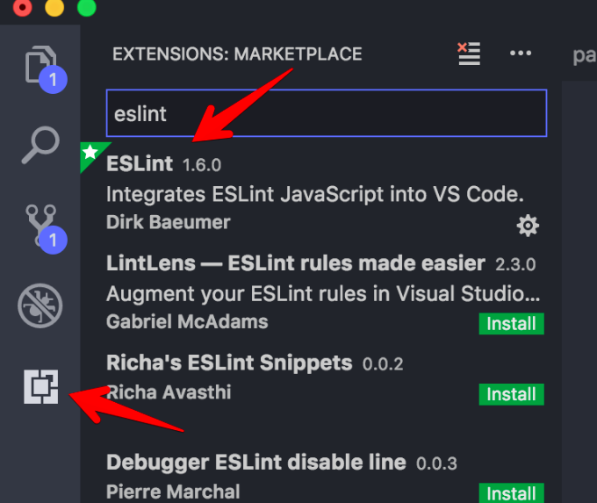

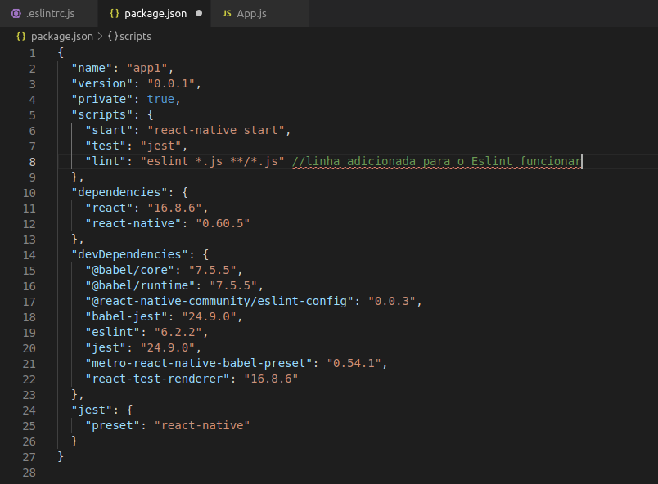

Por último vamos adicionar a identação automática no arquivo .editorconfig

root = true

[*]

charset = utf-8

end_of_line = lf

indent_size = 2

indent_style = space

insert_final_newline = true

trim_trailing_whitespace = true

Por último o comando para identação

Linux é Ctrl + Shift + i

Links Úteis

<https://eslint.org/docs/rules/>

<https://eslint.org/docs/user-guide/configuring>

<https://codeburst.io/setting-up-eslint-and-editorconfig-in-react-native-projects-31b4d9ddd0f6>

<https://editorconfig.org/>

https://marketplace.visualstudio.com/items?itemName=chrisdias.vscodeEditorConfig